**МИНИСТЕРСТВО ОБРАЗОВАНИЯ РЕСПУБЛИКИ БЕЛАРУСЬ**

**УЧРЕЖДЕНИЕ ОБРАЗОВАНИЯ**

**ГОМЕЛЬСКИЙ ГОСУДАРСТВЕННЫЙ ТЕХНИЧЕСКИЙ**

**УНИВЕРСИТЕТ ИМЕНИ П. О. СУХОГО**

Факультет автоматизированных и информационных систем

Кафедра «Информационные технологии»

ЛАБОРАТОРНАЯ РАБОТА №3

по дисциплине: **«**Операционные системы**»**

на тему: Файловая система и командный интерфейс OC *Linux*

Выполнила: студент гр. ИТП-11

Лисицин Н.С.

Принял: ассистент-преподавателя

Карась В.О.

Гомель 2022

**Цель**: ознакомиться с командным интерфейсом, структурой файловой системы *Linux*, типами файлов и командами управления файловой системой

**Ход работы**

**Задание :**

1.Войти в свой домашний каталог. Для этого нужно сделать команду *cd* ~. Вы находитесь в своем рабочем каталоге. Здесь хранятся ваши пользовательские файлы и настройки программ, которые вы используете.

2. Создать следующую структуру каталогов и файлов:

1) В домашнем каталоге создать каталог *inform*:

2) Перейти в каталог *inform* и создать в нем каталог *lab1*

3) Внутри каталога *lab1* создать каталог *catalog1*, файл *file1*, каталог catalog2. Перейти в каталог *catalog2*

4) Внутри каталога *catalog2* создать файлы *file3* и *file4*, каталог *catalog3*

5) Внутри каталога *catalog3* создать файл *file5* и жесткую ссылку на файл *file1*

6) Создать в каталоге *lab1* символичную ссылку *s_link* на файл *file5*

3.Запустить программу просмотра файлов. Посмотреть структуру созданных вами каталогов и просмотреть содержимое файлов.

**Листинг программы А:**

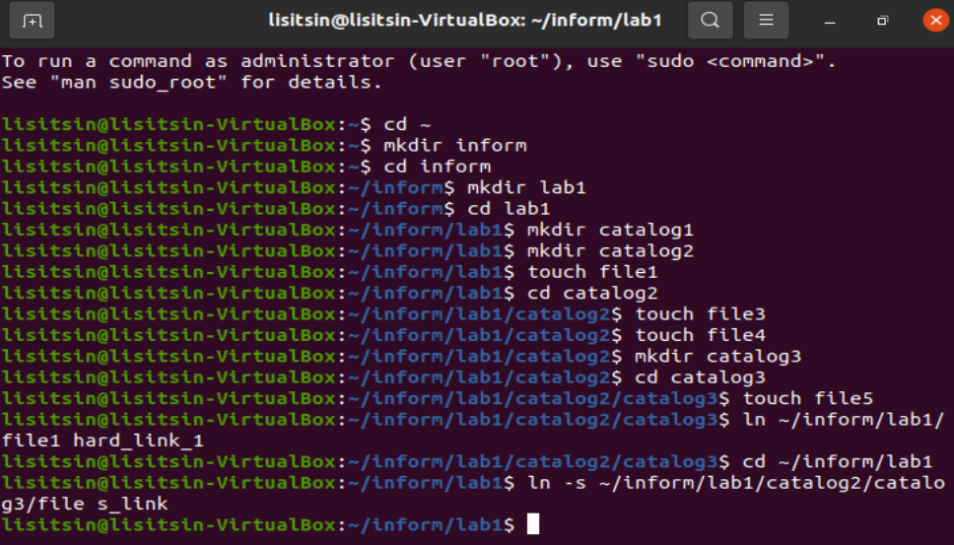

Рисунок 1 – Листинг программы А

**Результат выполнения:**

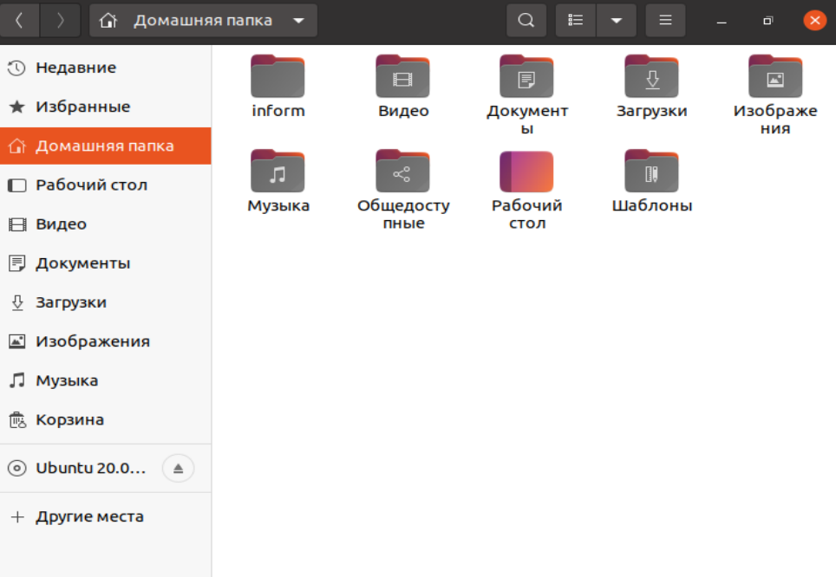

Рисунок 2 – Результат создания каталога inform

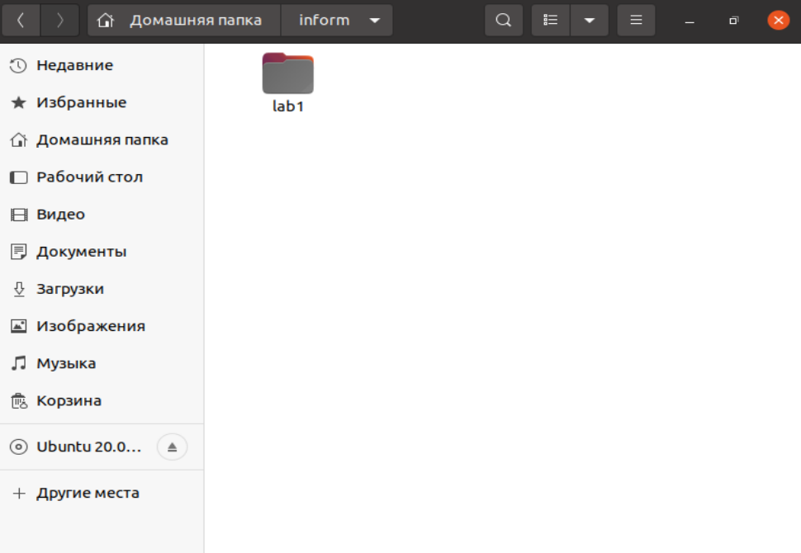

Рисунок 3 – Результат создания каталога lab1 в каталоге inform

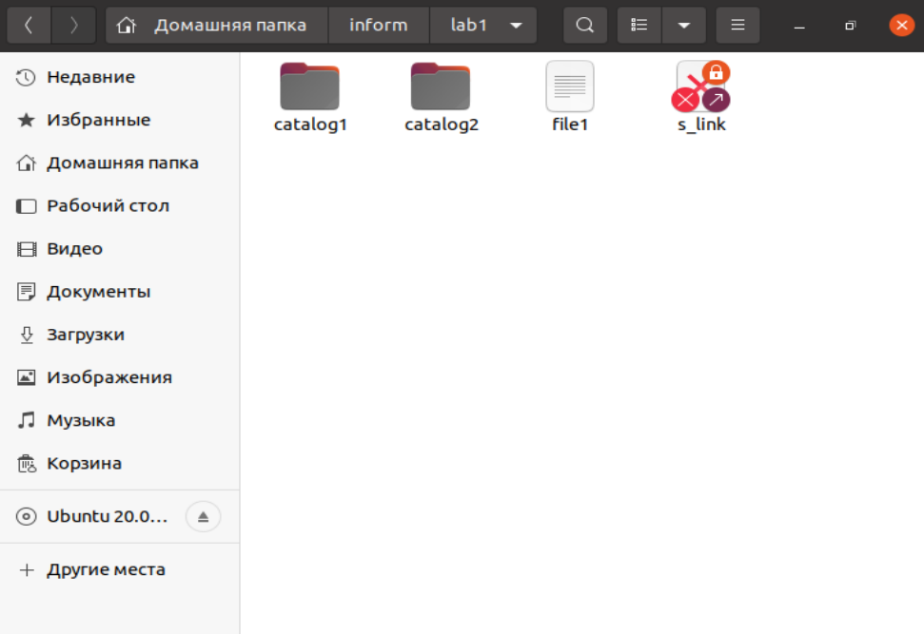

Рисунок 4 – Результат создания каталогов catalog1 и catalog2, файла file1 и символичной ссылки s_link

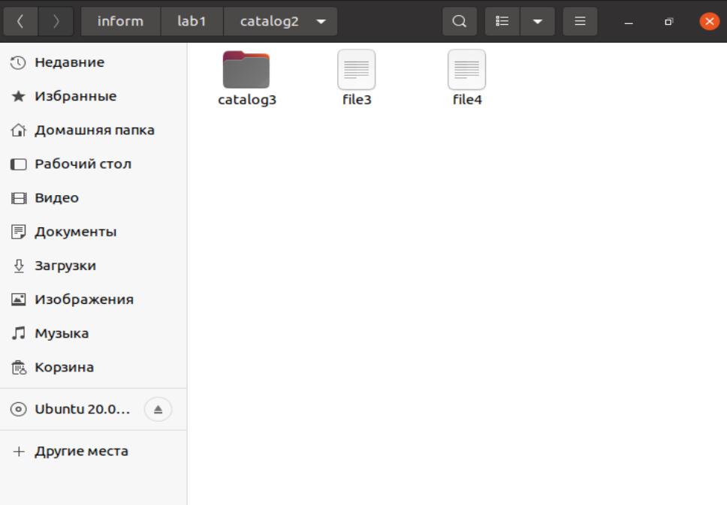

Рисунок 5 – Результат создания файлов file3 и file4, каталога catalog3

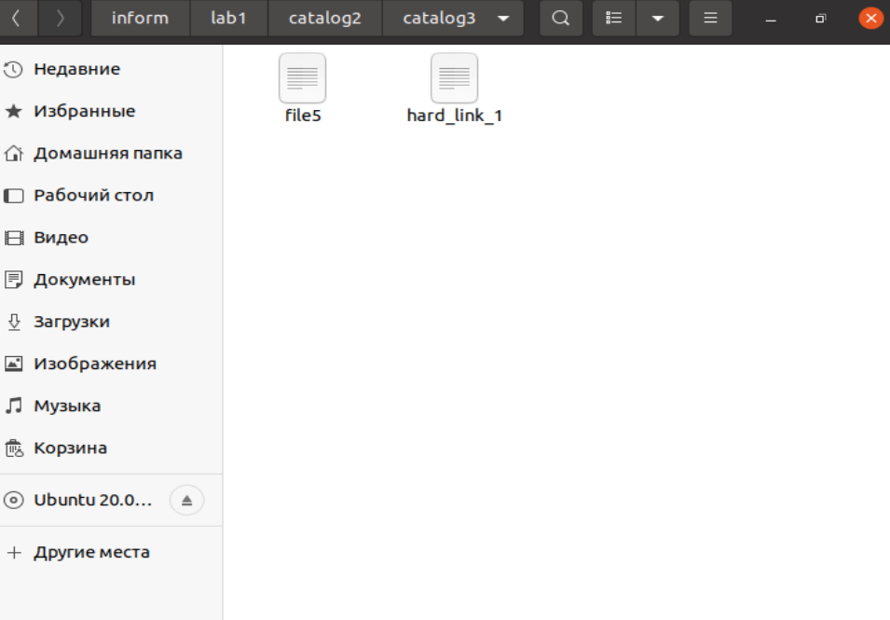

Рисунок 6 – Результат создания файла file5 и жесткой ссылки на файл file1

**Вывод по работе:** ознакомился с командным интерфейсом, структурой файловой системы *Linux*, типами файлов и командами управления файловой системой